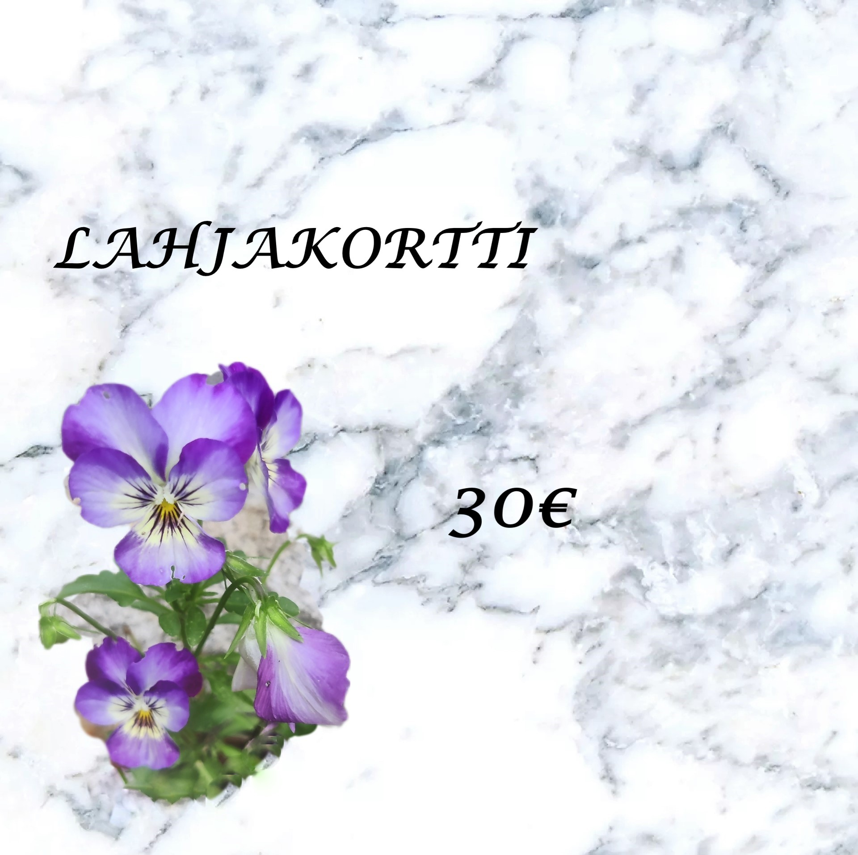

Tämä lahjakortti oikeuttaa
tilaamaan 30 €;n arvosta tuotteita Loruleikkien verkkokaupasta www.loruleikit.fi
kuuden (6) kuukauden sisällä
ostopäivästä; ___________.

Lahjakortin voit lunastaa syöttämällä kassalla koodi; ______________ kohtaan ”Alennuksen tai lahjakortin koodi”.

Lahjakorttia ei ole pakko
käyttää kerralla.

